Рождественская открытка своими руками. «Вышивка бисером. Елочка»

Необходимые материалы:

-Набор для вышивки бисером;

-Плотная фотобумага формата А4;

-клей, ножницы;

-для оформления сова, звездочки, снежинки.

Рисуем на ткани елочку, вышиваем бисером.

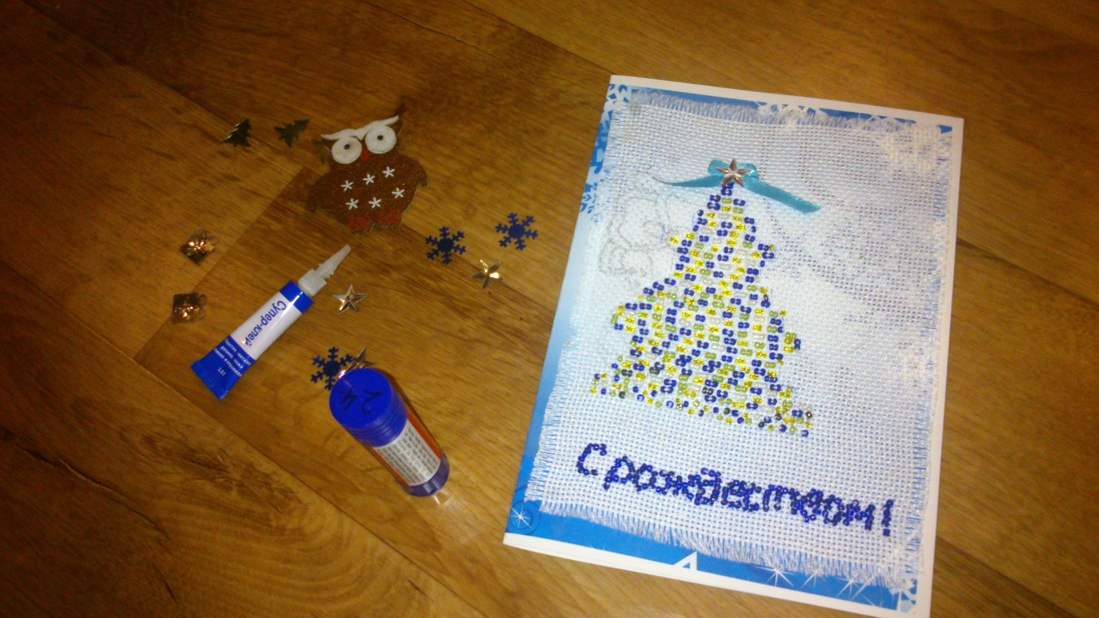

Клеем на бумагу с готовым фоном.

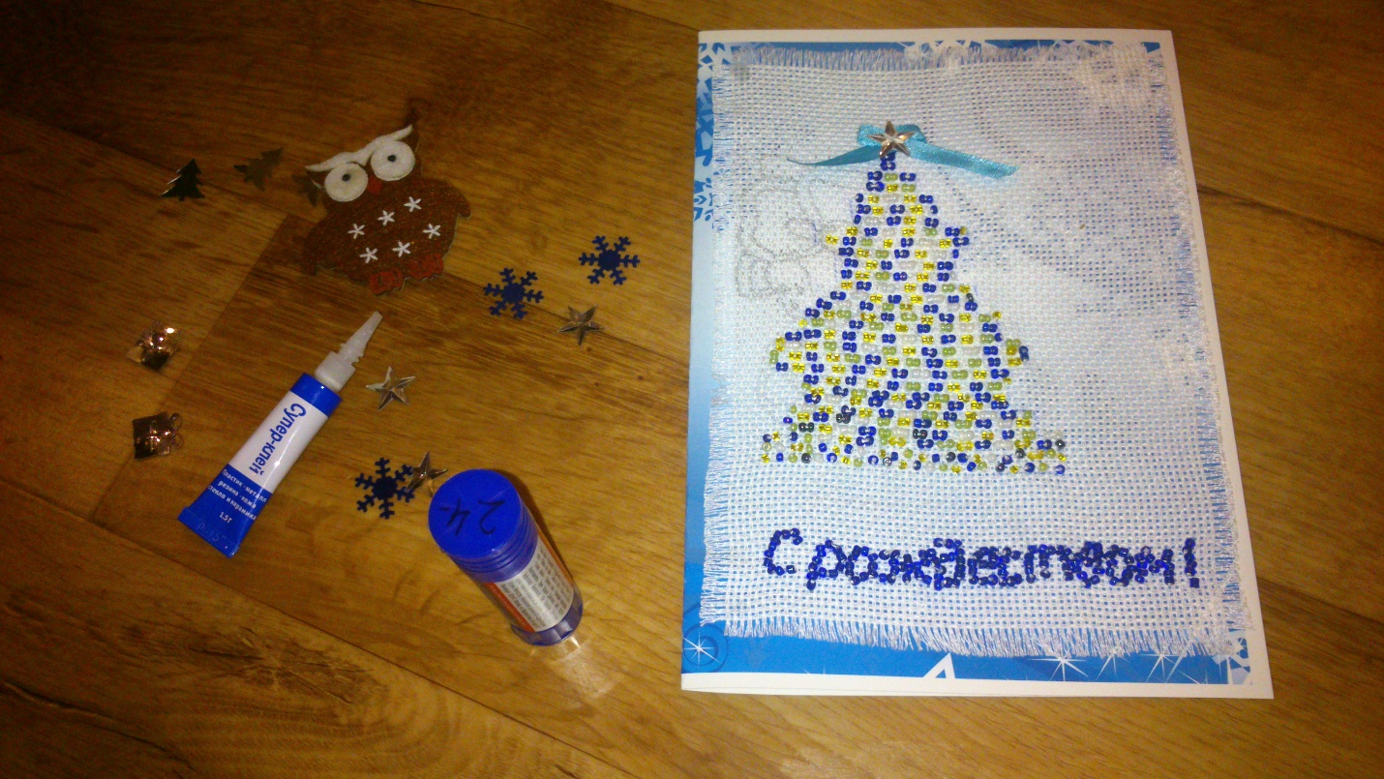

Наклеиваем украшения.

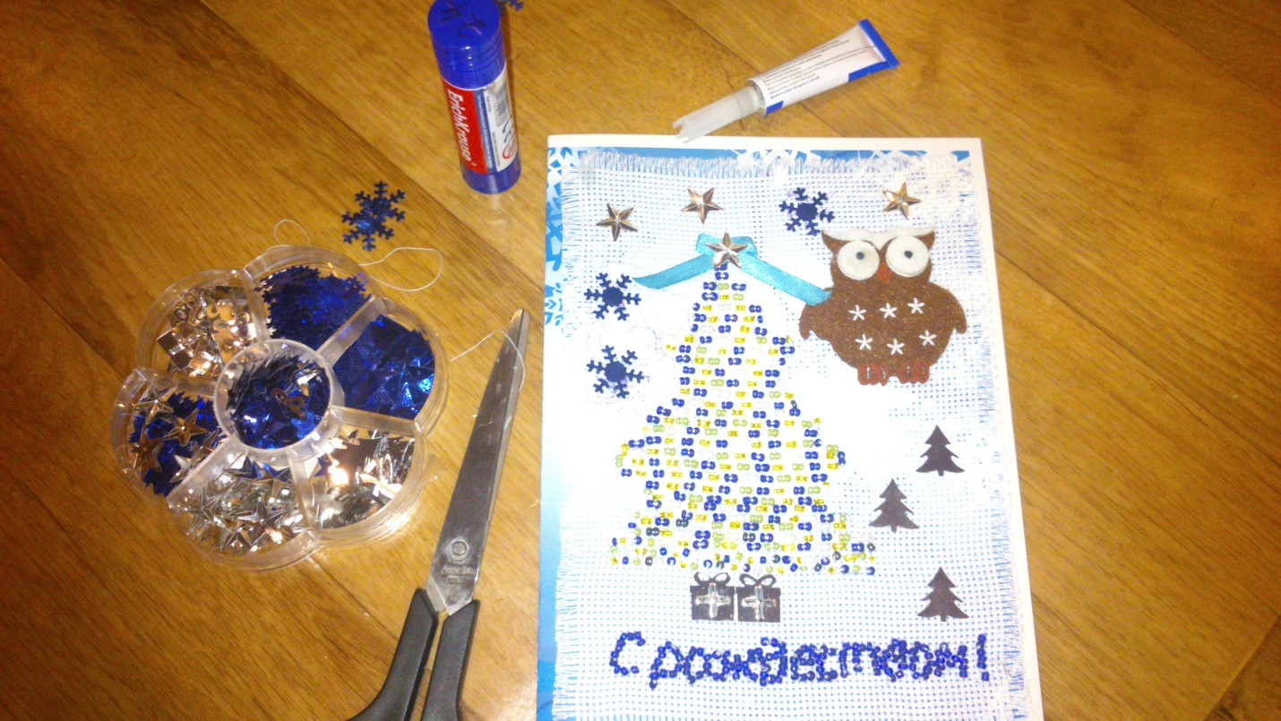

Открытка готова. 

Осталось написать поздравления.

Удачи!!!